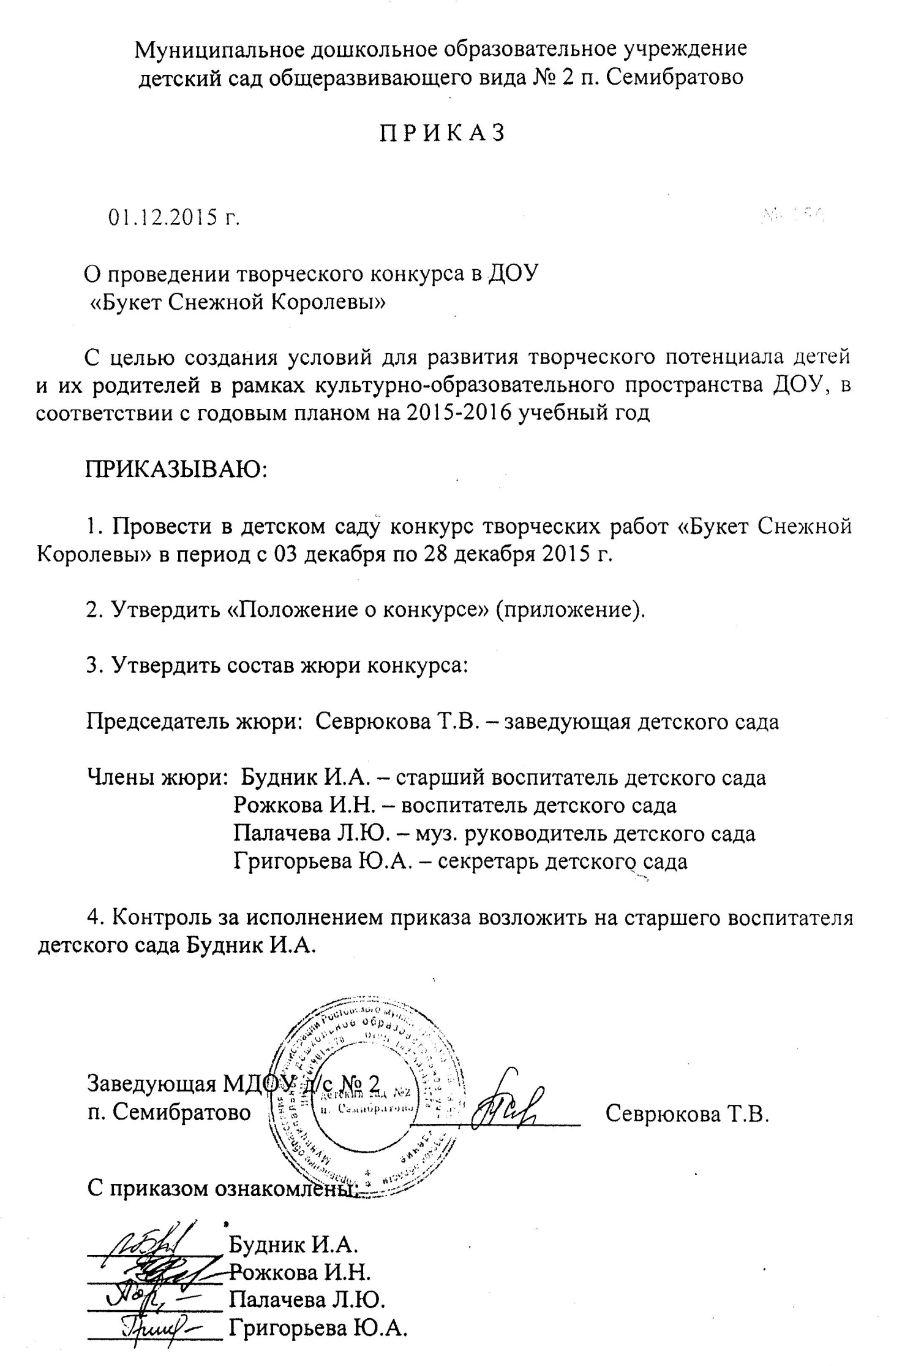
Приложение к приказу
заведующей МДОУ д/с № 2
от 01.12.2015 г.№156

ПОЛОЖЕНИЕ
о конкурсе ДОУ
«Букет Снежной Королевы»
1. Общие положения
1.1. Конкурс проводится с 02.12.2015 по 28.12.2015г в МДОУ детский сад № 2.
1.2. К участию в конкурсе приглашаются воспитанники детского сада и их родители.
1.3. Целью конкурса является создание условий для развития творческого потенциала педагогов, детей и их родителей в рамках культурно - образовательного пространства ДОУ.
1.4. Задачи конкурса:
а) Создание приподнятой эмоциональной атмосферы в преддверии новогоднего праздника.
б) Повышение эстетического и художественного уровня праздничного оформления детского сада.
в) Укрепление связей дошкольного учреждения с семьей.
г) Побуждение родителей к совместной творческой деятельности с детьми.
д) Развитие творческих способностей детей.
е) Стимулирование детей к применению полученных умений и навыков конструктивной деятельности (в соответствии с возрастными особенностями).

2. Условия конкурса
2.1. Участники конкурса должны до 28 декабря 2015 г. изготовить украшение или поделку и представить на рассмотрение конкурсному жюри.
2.2. Каждый участник может предоставить на конкурс неограниченное количество работ.
2.3. Не подлежат рассмотрению работы поступившие позднее сроков, указанных в положении.

3. Требования к конкурсной работе:
3.1. К участию принимаются любые интересные и оригинальные поделки и украшения: приветствуются необычные формы изделия, использование новых материалов, применение нестандартных цветов, технологические решения.
3.2. Поделка или украшение могут быть выполнены из плотной цветной бумаги, ткани, ваты и картона, всевозможных подручных материалов (пластиковых бутылок, жестяных банок, упаковочных материалов и т.д.).

4. Критерии оценки конкурсных работ
4.1. При подведении итогов конкурса работы будут оцениваться по следующим критериям:
- соответствие поделки или украшения праздничной новогодней тематике и размерам, позволяющим использовать их в украшении групповой комнаты;
-разнообразие и оригинальность идеи, используемых материалов;
- эстетичность исполнения;
-безопасность.

5. Порядок подведения итогов конкурса
5.1. По итогам конкурса Жюри в составе:
Григорьева Ю.А. – секретарь;
Рожкова И.Н. – воспитатель;
Палачёва Л.Ю. – муз.руководитель;
Севрюкова Т.В. – заведующая, председатель Жюри.
5.2. Победители (1, 2, 3 место) будут награждены грамотами ДОУ, участники получают сертификаты.

